2019万方开学季之头号玩家
一、活动基本信息
1. 活动主题：2019万方开学季之头号玩家
2. 活动对象：中国大陆地区院校内全体师生
3. 活动时间：2019年 10月9日上午10:00-10 月 21 日中午 12:00
4. 活动目的：丰富校园生活，帮助学生了解检索相关知识
5. 活动概况：
①． 活动载体：
搭配万方数据微信公众号小程序或万方数据APP（无 PC 端活动）
②．活动规则概述：
参与者进行1v1在线匹配答题，题目涵盖检索专业知识及生活百科各方各面。并设置数学题、检索课件大赛相关题目，防盗刷。每局对决6道题，每题限时10s内完成作答。正确率高及用时短者胜出。
参与比赛不消耗积分，单局PK胜者增加积分，积分榜排名前者，活动结束后（2019年10月23日），30个工作日内完成礼品统一发放。

开学季奖品获得方式有五种：初次登录、完善个人信息、每日抽奖、PK 赛、万方数据微信公众号彩蛋活动
③． 活动时间设置：
活动以季赛形式进行。每季积分清零重新累积。每季积分排行榜前60名可兑换季赛奖品，活动期内（2019年10月9日至10月21日），至多可兑换两赛季奖品。
如因个人原因无法兑奖，奖品依名次顺延。

赛季时间安排如下：
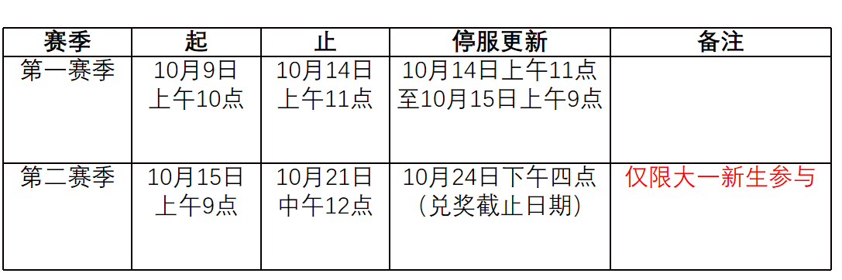
二、奖品设置
小程序内参与活动，共有四种方式（完善个人信息、首次登陆、抽奖、PK 赛）可以获得开学季礼品。
1. 第一重：初次登录
首次登陆活动即赠送 50 元万方资源卡（有效期至 2020 年 3 月 21 日），并自动充入登陆账号（不完善个人信息无法进行奖品发放）
万方资源卡可在 PC 端及移动端进行消费使用。
- 第二重：完善个人信息
活动主页面完善个人信息，即获赠万方检测服务（上限壹万字）（有效期至2020 年3月 21 日），并自动冲入账号。
- 每日登录-抽奖
每日最多6次抽奖机会：
完成3个每日任务获得3次抽奖机会；观看“玩家秘籍”，随机获赠3次抽奖机会；
抽奖奖品配置如下：
抽奖 | Airpods | 1
 | Kindle经典炫彩 | 2
 | 运动手环 | 3
 | 无线鼠标 | 4
 | 优盘 | 5

3. 第四重：累计登录-PK 赛
本环节为活动核心内容。
活动规则：通过参与 PK 赛赢取积分，积分排行榜榜单前60 名将获得开学季礼品。
奖品及数量见下表：

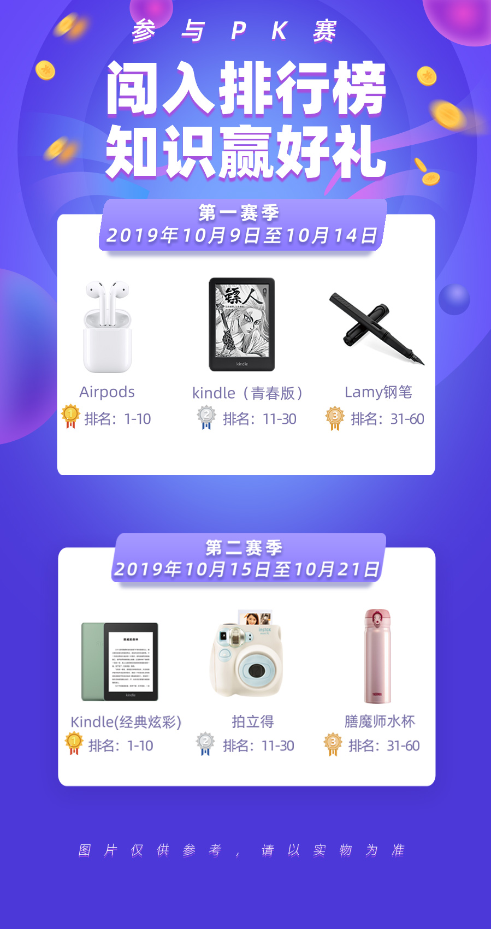
特别说明：抽奖页面图片仅供参考，奖品具体型号、款式、颜色请以实物为准。

三、PK赛赛制
1. 参与次数
每天三次基础对决回合。浏览玩家秘籍版块视频，随机获赠四张PK赛门票。
每日参加PK赛上限为七次。
- 积分规则
获取积分及争夺排行榜名次基本流程：
- 排行榜总积分
每日登陆，赠送20积分。
参与比赛不扣积分。
每回合根据单局获得分数高低及答题耗时判断胜负。
胜者每局加30分，平局每局加10分，负每局减10分。
积分不足，仍有挑战次数时，可允许负分。
参与挑战者成绩分享到社交圈，每次分享额外获得10积分。

- 单局评分
每回合内，共答6道题，每题答题限时10s，答错不扣分，答对加分。
根据答对时长，单题加分规则如下：

剩余时间 | 对应加分
9s-10s | +20分
8s | +18分
7s | +16分
6s | +14分
5s | +12分
4s | +10分
3s | +8分
2s-0s | +5分

六题作答全部结束后，进行单局得分总结，获胜一方增加排行榜积分。

四、其他
1. 微信公众号“万方数据”相关活动推广
开学季活动开始后，每周微信公众号“万方数据”将推出呼应开学季的相关活动，也会陆续送出开学季小礼品，还请关注、宣传。

2. 须知
活动方案因特殊原因调整，具体活动规则及说明请以此版本为准。
活动中奖品图片仅供参考，还请提醒学生以实物为准。
万方数据
2019 年 9月 19日

